**ÇARPMA İŞLEMİ**

**\* Aşağıdaki çiçeklerin yapraklarını toplama ve çarpma işlemi olarak yazın.**

|  |  |
| --- | --- |
| **4+4+4=12** | **3 tane 4, 12 eder.** |
| **3x4=12** | **3 kere 4, 12 eder.** |

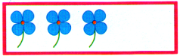

|  |  |
| --- | --- |
| ..................................... | .................................. |
| ..................................... | .................................. |

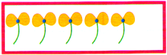

|  |  |
| --- | --- |
| ..................................... | .................................. |
| ..................................... | .................................. |

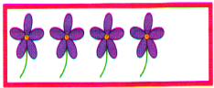

|  |  |
| --- | --- |
| ..................................... | .................................. |
| ..................................... | .................................. |

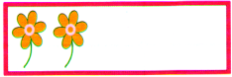

|  |  |
| --- | --- |
| ..................................... | .................................. |
| ..................................... | .................................. |

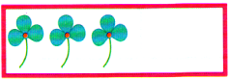

|  |  |
| --- | --- |
| ..................................... | .................................. |
| ..................................... | .................................. |

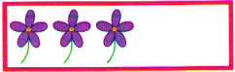

|  |  |
| --- | --- |
| ..................................... | .................................. |
| ..................................... | .................................. |

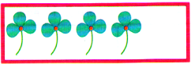

|  |  |
| --- | --- |
| ..................................... | .................................. |
| ..................................... | .................................. |

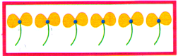

|  |  |
| --- | --- |
| ..................................... | .................................. |
| ..................................... | .................................. |

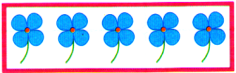

*Aşağıdaki uğur böceklerinin üstündeki benekleri toplama ve çarpma işlemi olarak yapın.

|  |  |
| --- | --- |
| ..................................... | .................................. |
| ..................................... | .................................. |

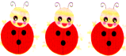

|  |  |
| --- | --- |
| ..................................... | .................................. |
| ..................................... | .................................. |

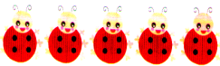

|  |  |
| --- | --- |
| ..................................... | .................................. |
| ..................................... | .................................. |

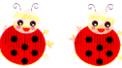

|  |  |
| --- | --- |
| ..................................... | .................................. |
| ..................................... | .................................. |

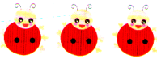

|  |  |
| --- | --- |
| ..................................... | .................................. |
| ..................................... | .................................. |

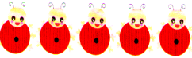

|  |  |
| --- | --- |
| ..................................... | .................................. |
| ..................................... | .................................. |

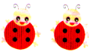

|  |  |
| --- | --- |
| ..................................... | .................................. |
| ..................................... | .................................. |



|  |  |
| --- | --- |
| ..................................... | .................................. |
| ..................................... | .................................. |



|  |  |
| --- | --- |
| ..................................... | .................................. |
| ..................................... | .................................. |

|  |  |
| --- | --- |
|  |  |
|  |  |

|  |  |
| --- | --- |
| ..................................... | .................................. |
| ..................................... | .................................. |

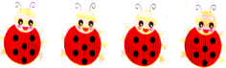

|  |  |
| --- | --- |
| ..................................... | .................................. |
| ..................................... | .................................. |

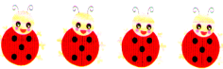



NELER ÖĞRENDİM?

* Dünyada bir tanecik olan varlıklara verilen isimlere ÖZEL İSİM denir.

*Aynı türden varlıklara verilen isimlere de CİNS İSİM (TÜR ADI) denir.

Aşağıdaki cümlelerdeki özel isimlerin altlarını çizelim. Karşısındaki kutuya yazalım.

……………………………………………………………………….

Dün sabah Antalya’da fırtına çıkmış.

…………………………………………………

Annem ve babam her sabah Milliyet gazetesi okurlar.

…………………………………………………………………………

Ayşe ve Selin bize geleceklermiş.

………………………………………

Köpeğim Çomar ile birlikte yürüyüşe çıkmayı çok severim.

……………………………………………………………………..

Biz Zafer İlkokulu’nda okuyoruz.

………………………………………………………………………..

Dolmabahçe Sarayı, İstanbul’dadır.

……………………………………………………………………….

Atatürk ilk önce Mahalle Mektebi’ne gitmiştir.

Merve ve Mert kavga edince Aslı Hanım onları barıştırmış.

………………………………………………………………………………………………………………………………………………………….

………………………………………………………………………

Atatürk, Samsun’a Bandırma Vapuru ile gitti.

……………………………………………..

Kedim Minnoş’u veterinere götürdük.

Biz Zonguldak’ta yaşıyoruz.

………………………………………………………

…………………………………………………………………………………

Pamukkale Seyahat ile Denizli’ye gittik.

Rize’de kivi ve mandalina yetişir.

………………………………………………..

Dayım tatilde İngiltere’ye gidecek.

……………………………………………………